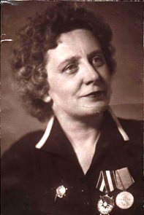

Волченкова Маргарита,

Год рождения - 1925.
Сержант медицинской службы.

В 1941 окончила 8 классов школы № 211 г. Москвы.
Сентябрь 1941г. – ускоренные курсы санитарных дружинниц Красной Пресни.

С сентября 1941г. – июль 1942г. дружинница санобороны, во время бомбежек Москвы помогала раненым. В январе 1942г. вступила в ВЛКСМ.

С августа 1942г. – добровольцем ушла на фронт в составе 40-й Гвардейской Енакиевско-Дунайской Краснознаменной, ордена Суворова стрелковой дивизии.
Участвовала в Сталинградской битве, освобождении Донбасса и Енакиево, в боях на Миусском фронте.
Награждена орденом «Боевого Красного Знамени» за вынос с поля боя Знамени полка,
орденом «Красная Звезда» – за вынос более 100 человек с поля боя и медалью «За отвагу» за вынос 45 раненых,
медалями «За оборону Москвы», «За оборону Сталинграда», «За победу над фашистской Германией» и другие

В 1943 году получила тяжелое ранение, увольнение в запас.

С 1943г. по 1946г. работала медицинской сестрой в московских госпиталях.
С 1953г.– работала в военкомате Краснопресненского района г. Москвы.
Школьный музей боевой славы
«Огненный выпуск»

